Современный урок в соответствии с требованиями ФГОС НОО

Цель обучения ребёнка состоит в том,

чтобы сделать его способным

развиваться без помощи учителя.

(Э. Хаббард)

Большие надежды на кардинальные изменения в образовательном процессе возлагаются на стандарты второго поколения (ФГОС), где на смену ведущего лозунга прошлых лет «Образование для жизни» пришёл лозунг «Образование на протяжении всей жизни».

Приоритетной целью современного российского образования становится не репродуктивная передача знаний, умений и навыков от учителя к ученику, а полноценное формирование и развитие способностей ученика самостоятельно очерчивать учебную проблему, формулировать алгоритм ее решения, контролировать процесс и оценивать полученный результат – научить учиться.

И это в свою очередь корректирует задачи и условия образовательного процесса, в основу которого положены идеи развития личности школьника.

Современному обществу нужны образованные, нравственные, предприимчивые люди, которые могут:

• анализировать свои действия;

• самостоятельно принимать решения, прогнозируя их возможные последствия;

• отличаться мобильностью;

• быть готовыми к сотрудничеству;

• обладать чувством ответственности за судьбу страны, ее социально-экономическое процветание.

**В чем же новизна современного урока в условиях введения стандарта второго поколения? Слайд № 3.**



**Формирование**

**потребностей**

**учащихся в познании**

**и умений учиться**

**Свобода в выборе**

**структуры урока**

**Разнообразие**

**типов уроков**

**Тщательное**

**проектирование**

**урока в процессе**

**его разработки**

**Технологичность**

**обучения**

**Применение идей**

**личностно-ориентированного**

**и личностно-развивающего**

**обучения**



**Тенденции**

**развития**

**современного**

**урока**

**Применение**

**новейших**

**информационных**

**технологий**



Чаще организуются индивидуальные и групповые формы работы на уроке. Постепенно преодолевается авторитарный стиль общения между учителем и учеником.

**Какие требования предъявляются к современному уроку:**

• хорошо организованный урок в хорошо оборудованном кабинете должен иметь хорошее начало и хорошее окончание.

• учитель должен спланировать свою деятельность и деятельность учащихся, четко сформулировать тему, цель, задачи урока;

• урок должен быть проблемным и развивающим: учитель сам нацеливается на сотрудничество с учениками и умеет направлять учеников на сотрудничество с учителем и одноклассниками;

• учитель организует проблемные и поисковые ситуации, активизирует деятельность учащихся;

• вывод делают сами учащиеся;

• минимум репродукции и максимум творчества и сотворчества;

• времясбережение и здоровьесбережение;

• в центре внимания урока - дети;

• учет уровня и возможностей учащихся, в котором учтены такие аспекты, как профиль класса, стремление учащихся, настроение детей;

• умение демонстрировать методическое искусство учителя;

• планирование обратной связи;

• доброжелательная атмосфера на уроке.

**Слайд № 4.**

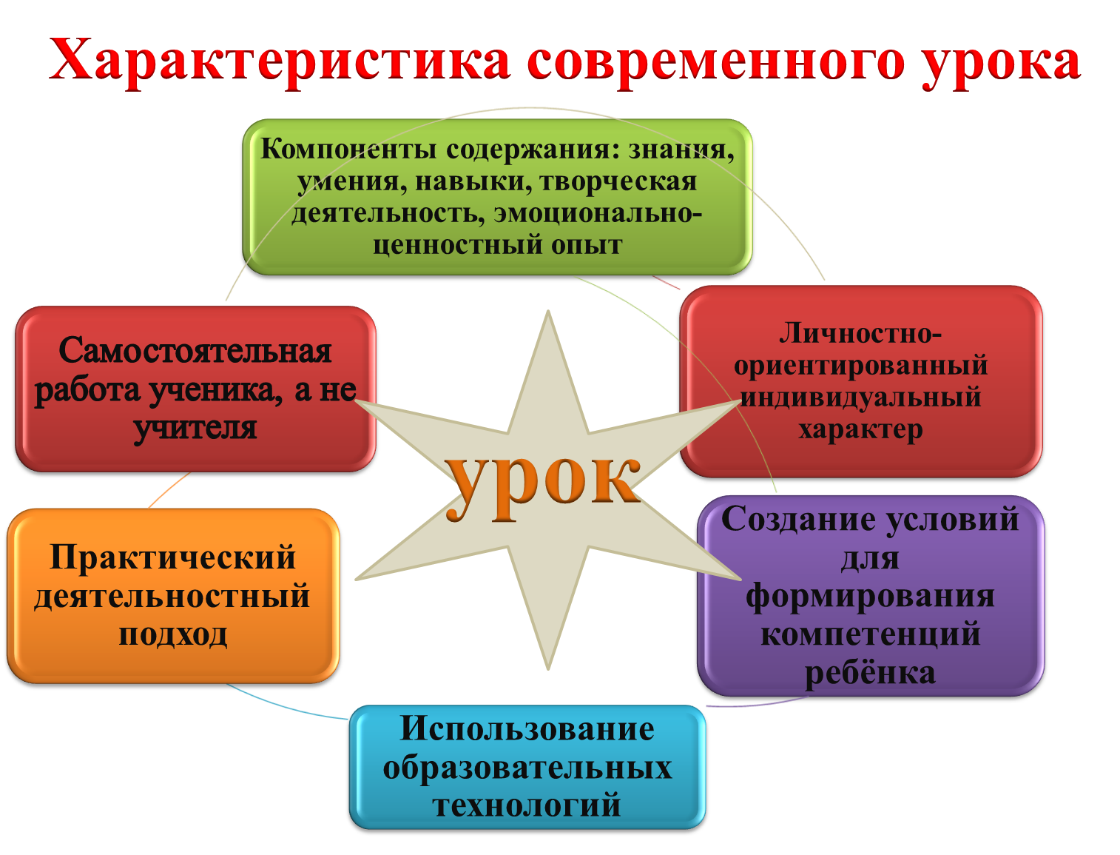

Процесс обучения есть всегда обучение деятельности - либо предметно-

практическим действиям (например, простейшим трудовым действиям, практическому общению на иностранном языке), либо умственным действиям. Обучать деятельности - значит делать учение мотивированным, учить ребенка самостоятельно ставить перед собой цель и находить пути и средства ее достижения (т.е. оптимально организовывать свою деятельность), помогать ребенку сформировать у себя умения контроля и самоконтроля, оценки и самооценки. Все выполняемые на уроке операции должны быть учеником осмыслены и приняты, он должен уметь самостоятельно выбирать наиболее подходящие приемы решения учебных задач, а в идеале - находить свои собственные, не встречавшиеся в его практике способы действий

Системно-деятельностный подход является методологической основой стандартов второго поколения.

**Слайд №5**.

Уроки деятельностной направленности по целеполаганию можно распределить в

четыре группы:

1).Уроки «открытия» нового знания;

2).Уроки отработки умений и рефлексии;

3).Уроки общеметодологической направленности;

4).Уроки развивающего контроля.

*5) Уроки – исследования (урок творчества)*

Рождение любого урока начинается с осознания и правильного, четкого определения его конечной цели – чего учитель хочет добиться; затем установления средства – что поможет учителю в достижении цели, а уж затем определения способа – как учитель будет действовать, чтобы цель была достигнута.

Урок, с точки зрения логики процесса обучения, приводит нас к понятию «структура урока».

Структура урока – это совокупность различных вариантов взаимодействий между элементами урока, возникающая в процессе обучения и обеспечивающая его целенаправленную действенность.

**Слайд № 6.**

**1тип урока – урок открытия нового знания.**

***Структура урока открытия нового знания:***

1).Этап мотивации (самоопределения) к учебной деятельности.

2).Этап актуализация и фиксирование индивидуального затруднения в пробном

действии.

3).Этап выявления места и причины затруднения.

4).Этап построения проекта выхода из затруднения.

5).Этап реализации построенного проекта.

6).Этап первичного закрепления с проговариванием во внешней речи.

7).Этап самостоятельной работы с самопроверкой по эталону.

8).Этап включения в систему знаний и повторения.

9).Этап рефлексии учебной деятельности на уроке.

**Слайд №7.**

**2тип урока – урок отработки умений и рефлексии.**

Деятелъностная цель:формирование у учащихся способностей к рефлексии

коррекционно-контрольного типа и реализации коррекционной нормы

(фиксирование собственных затруднений в деятельности, выявление их причин,

построение и реализация проекта выхода из затруднения и т.д.).

Содержательная цель: закрепление и при необходимости коррекция изученных

способов действий - понятий, алгоритмов и т.д.

Отличительной особенностью урока рефлексии является фиксирование и

преодоление затруднений в собственных учебных действиях.

***Уроки отработки умений и рефлексии имеют следующую структуру:***

1).Этап мотивации (самоопределения) к коррекционной деятельности.

2).Этап актуализации и пробного учебного действия.

3).Этап локализации индивидуальных затруднений.

4).Этап построения проекта коррекции выявленных затруднений.

5).Этап реализации построенного проекта.

6).Этап обобщения затруднений во внешней речи.

7).Этап самостоятельной работы с самопроверкой по эталону.

8).Этап включения в систему знаний и повторения.

9).Этап рефлексии учебной деятельности на уроке.

Отличительной особенностью урока рефлексии от урока «открытия» нового

знания является фиксирование и преодоление, затруднений в собственных

учебных действиях, а не в учебном содержании.

**Слайд №8.**

**3тип урока - урок построения системы знаний** (урок общеметодологической

направленности)

**Деятельностная цель**: формирование у учащихся деятельностных способностей и

способностей к структурированию и систематизации изучаемого предметного

содержания, формирование способности учащихся к новому способу действия,

связанному с построением структуры изученных понятий и алгоритмов.

**Содержательная цель:** построение обобщенных деятельностных норм и выявление теоретических основ развития содержательно-методических линий курсов, выявление теоретических основ построения содержательно методических линий.

**Слайд №9.**

**4тип урока – урок развивающего контроля**

***Уроки развивающего контроля имеют следующую структуру:***

1) этап мотивации (самоопределения) к контрольно-коррекционной деятельности;

2) этап актуализации и пробного учебного действия;

3) этап локализации индивидульных затруднений;

4) этап построения проекта коррекции выявленных затруднений;

5) этап реализации построенного проекта;

6) этап обобщения затруднений во внешней речи;

7) этап самостоятельной работы с самопроверкой по эталону;

8) этап решения заданий творческого уровня;

9) этап рефлексии контрольно-коррекционной деятельности.

Уроки развивающего контроля проводятся в завершение изучения крупных

разделов курса, предполагают написание контрольной работы и ее рефлексивный

анализ.

Поскольку данные уроки подводят итог изучению значительного по объему

материала, то содержание контрольных работ по объему в 2-3 раза превышает

обычные самостоятельные работы, предлагаемые на уроках рефлексии. Поэтому

уроки развивающего контроля проводятся в два этапа: 1) написание учащимися

контрольной работы и ее критериальное оценивание;

2) рефлексивный анализ выполненной контрольной работы и коррекция

допущенных в работе ошибок.

Эти этапы проводятся на двух уроках, которые разделены временем,

необходимым учителю для проверки результатов работы учащихся на первом

уроке (это время не должно превышать 1-2 дней).

**5тип урока – урок – исследования (урок творчества)**

***Структура урока-исследования может быть следующей:***

I. Актуализация знаний.

1.1. Мотивация. Актуализация ЗУН и мыслительных операций, достаточных для

построения нового знания.

1.2. Фиксирование затруднения в индивидуальной деятельности.

II. Операционно-исполнительский этап.

2.1. Постановка проблемы:

а) создание проблемной ситуации;б) постановка проблемы исследования;

2.2. Определите темы исследования.

2.3. Формулирование цели исследования.

2.4. Выдвижение гипотезы.

2.5. Выбор метода решения проблемной ситуации.

2.6. Составление плана исследования.

2.7. «Открытие» детьми нового знания. Проверка гипотезы. Проведение

эксперимента, наблюдений, лабораторной работы, чтение литературы,

размышление, просмотр фрагментов учебных фильмов и т.д. Использование

материальных или материализованных моделей. Создание мотивации на успех

для каждого ребенка.

III. Оценочно-рефлексивный этап

3.1. Интерпретация полученных данных.

3.2. Вывод по результатам исследовательской работы.

3.3. Применение новых знаний в учебной деятельности. Проверка понимания

учащимися изученного материала и его первичное закрепление.

3.4. Итоги урока. Самооценка детьми собственной деятельности.

IV. Домашнее задание. Домашнее задание предусматривает элементы выбора,

творчества.

Метод деятельностного подхода осуществляется на уроках путём создания проблемных ситуаций, а, значит, создания **проблемного диалога.**

Проблемный диалог используется на уроках изучения нового материала и позволяет заменить традиционное объяснение учителя «открытием» знаний.

Технология проблемного диалога универсальна, т.е. применима на любом предмете и любой ступени.

**Слайд №10.**

Проблемный урок обеспечивает тройной эффект:

* более качественное усвоение знаний;
* мощное развитие интеллекта, творческих способностей;
* воспитание активной личности.

Обеспечивая творческое усвоение знаний, ученик проходит четыре звена научного творчества:

* постановка проблемы;
* поиск решения;
* выражение решения;
* реализация продукта.

**Слайд №11.**

Модель организации учебного процесса называют

«ОБУЧЕНИЕ через ОТКРЫТИЕ»

Центральную часть технологии составляет характеристика **проблемно-диалогических методов** обучения.

**Слайд №12-13.**

**Классификация методов обучения (методов введения знаний)**

|  |  |  |  |
| --- | --- | --- | --- |
| **Методы** | **Проблемно-диалогические** | | **Традиционные** |
| Постановка проблемы | Побуждающий от проблемной ситуации диалог | Подводящий к теме диалог | Сообщение темы |
| Поиск решения | Побуждающий к выдвижению и проверке гипотез диалог | Подводящий к знанию диалог | Сообщение знания |

Примеры создания проблемных ситуаций и их решения с использованием **побуждающего и подводящего диалога.**

**Слайды №14 – 23.**

**Слайд № 24.**

Урок – клеточка педагогического процесса. В нем, как солнце в капле воды, отражаются все его стороны. Если не вся, то значительная часть педагогики концентрируется в уроке .

**Слайд №25.**

Каждый из нас талантлив в чём – то, а вместе мы гениальны!

ЖЕЛАЕМ ВАМ ТВОРЧЕСКИХ УСПЕХОВ!

**Слайд №26.**

10 шагов к успеху

Шаг 1. Любить и уважать себя.

Шаг 2. Быть лично заинтересованным в успехе ребенка, его продвижении в предмете.

Шаг 3. Быть мотивированным на положительный результат.

Шаг 4. Эмпатия к учению.

Шаг 5. Я – профессионал в областях: теория предмета, педагогика, дидактика.

Шаг 6. Я – творец: творю себя ежедневно, творю ученика, творю новое в уроке.

Шаг 7. Процесс обучения взаимный, и я помню об этом.

Шаг 8. Отрицательный результат – это тоже результат – пища для размышления.

Шаг 9. Мои эмоции вне урока не влияют на его качество.

Шаг 10. Я помню, что несу ответственность за каждое свое слово и действие.

Список литературы:

1.М.М. Поташник, «Требования к Современному уроку» (образование XXI века), методическое пособие, центр педагогического образования, – Москва: 2007.

2.С.Г.Манвелов, «Конструирование современного урока математики», – М.: Просвещение, 2005.

3.Ю.К. Бабанский, «Оптимизация учебно-воспитательного процесса», – М.: Просвещение, 1982.

4.В.А. Сластенин, И.Ф. Исаев, Е.Н. Шиянов, «Педагогика», – М.: издат. центр «Академия», 2002.

5.А.В. Хуторской, «Современная дидактика», – Санкт-Петербург: издат. дом «Питер», 2001.

6.Е.С. Полат, «Новые педагогические и информационные технологии в системе образования», – М.: издат. центр «Академия», 2009.

Федеральный государственный образовательный стандарт [Электронный ресурс]: официальный сайт/URL:http://standart.edu.ru/catalog.aspx?CatalogId=2661.;

Школьный гид [Электронный ресурс]: официальный сайт/URL:http://www.schoolguide.ru/index.php/progs/school-russia.html.

О.Б. Логинова [Текст]: /Планируемые результаты начального общего образования //Методическое пособие – М.: Просвещение, 2010.

Uroki.net [Электронный ресурс]: официальный сайт/URL: http://www.uroki.net/docpage/doc2.htm.

Издательство Просвещение [Электронный ресурс]: официальный сайт/URL: http://www.prosv.ru/umk/perspektiva/info.aspx?ob_no=20077.

Завуч. [Текст]: //Научно-практический журнал № 7, М – Центр “Педагогический поиск”, 1999.

М.Н. Скаткин [Текст]: /Совершенствование процесса обучения//Методическое пособие – М.: 19

Использованные ресурсы

http://do.gendocs.ru/docs/index-382913.html

http://0204.jimdo.com/%D1%84%D0%B3%D0%BE%D1%81/

http://www.atet.su/IMUZ/tipy_urokov.htm

Как проектировать универсальные учебные действия в начальной школе : от действия к мысли: пособие для учителя / [А.Г. Асмолов, Г.В. Бурменская, И.А. Володарская и др.]; под ред. А.Г. Асмолова. — М. : Просвещение, 2008.